La préciosité

I. Approche intuitive de la préciosité : à la recherche du sens

..............................................................................................................................................................................................................................................................................................................

II. Approche via un dictionnaire (le Larousse) : Qu’est-ce que la préciosité ?

- Hist.litt. Tendance au raffinement des sentiments, des manières et de l'expression littéraire qui se manifesta en France, dans certains salons (ceux de Mme de Rambouillet, de Mlle de Scudéry, etc.).
- Affectation dans les manières, le langage, le style.

III. La préciosité
III.a. La préciosité, un mode de vie
Effort conscient de « se tirer du prix
commun des autres » (abbé de Pure)

Le courant est précieux est né au début du XVIIe siècle et a atteint son apogée entre 1650 et 1660. A cette époque, c’est la Cour (c’est-à-dire : ………………………….) qui donnait le ton à tous les niveaux. Afin d’appartenir à la Cour, il fallait être issu des familles les plus illustres du royaume. Néanmoins, il ne faut pas imaginer que ces grands aristocrates étaient nécessairement des personnes distinguées (ils étaient jugés grossiers et leurs conversations étaient souvent limitées au récit de leurs exploits guerriers). C’est dans ce cadre-là (c’est-à-dire en réaction à la cour d’Henri IV qui était jugée trop grossière) que Marguerite de Valois (ancienne reine de France) ouvre un salon (=………………………………………………..) où elle réunit des penseurs, des artistes, des écrivains, etc.
Vous remarquerez la différence de critères pour pénétrer à la Cour et dans les salons : ………………………… …………………………………………………………………………………………………………………….………………………………………………………………………………………………………………………….
Désormais, ce n’est plus la Cour qui donne le ton (comment s’habiller, comment s’exprimer, comment se comporte) : la mode des salons est lancée ! Dès lors, plus tard, les courtisans prirent l’habitude de se réunir afin de combler ces lacunes ; ces réunions avaient lieu hors du domaine royal : dans des salons. Les salons acquirent une importance croissante dans la vie des aristocrates. Ceux-ci étaient généralement tenus par des dames, dont les deux plus célèbres sont …………………………. et ……………………….. .
Ainsi, beaucoup d’aristocrates ont commencé à se réunir en petits groupes dans des salons pour cultiver cette façon d’être mettant à l’honneur la distinction et l’élégance.
En effet, dans « préciosité », nous avons la possibilité d’entendre « prix » : les précieux et précieuses essayent de donner du prix à leur personne – et ce processus est mis en place par plusieurs intermédiaires.

Illustrations de ce à quoi peut ressembler un salon, une rencontre entre précieux/précieuse :
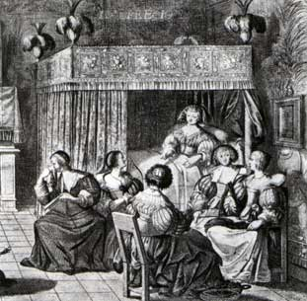
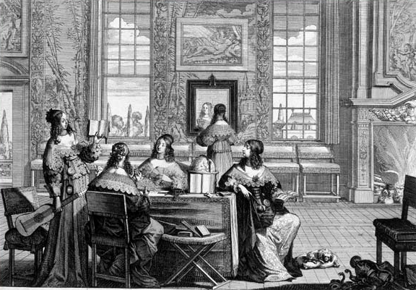

Les précieux veulent se distinguer de la Cour, ainsi que des petits gens. Ils recherchent l’élégance et la perfection en tout : les manières, la tenue, les sentiments (la galanterie).
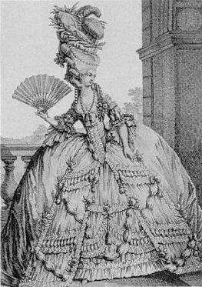
- Les règles de bienséance (c’est-à-dire de savoir-vivre, de respect, de politesse) sont de mise dans les salons : aucun outrage ne sera toléré !
- La tenue est très importante. Il ne faut pas oublier que les deux mots-clefs sont distinction et élégance. Afin d’être conscient des éléments essentiels aux vêtements d’une précieuse, porte ton attention sur cette illustration et retranscrits-les :
- ……………………
- ……………………
- ……………………

- Dans les salons sont abordés une multitude de sujets (littéraires, politiques, philosophiques, etc.). Mais le sujet de prédilection (= ……………….) est l’amour – mais pas n’importe quel type d’amour ! La femme, qui occupe la place la plus importante de la hiérarchie de la société précieuse, doit se faire séduire par l’homme : l’homme doit se montrer galant pour conquérir le cœur de sa belle. La conquête de la femme doit se faire selon certaines convenances. Et la femme a le droit de choisir son amant (conception contraire à l’usage de l’époque).

III.b. Quelques noms

III.b.1. Deux Dames tenant un salon
- La Marquise de Rambouillet
- Mlle de Scudéry
III.b.2. Exemples de personnes fréquentant ces deux salons.
Consigne : Tu rajouteras le statut/la fonction qui est accordé€ à ces quatre personnes.
- Richelieu : …………………..
- Malherbe : ………………......
- Voiture et Benserade : …………………

« Son apogée » désigne le moment où ce mouvement pris le plus d’ampleur, eut son plus grand rayonnement.

